Правила в музее Николы Тесла

НЕЛЬЗЯ !
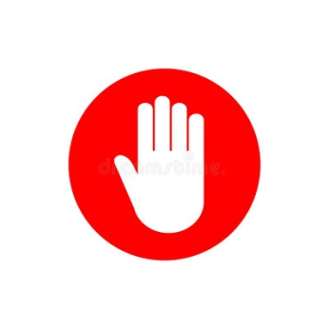

Брать еду в музей

Играть в телефоне
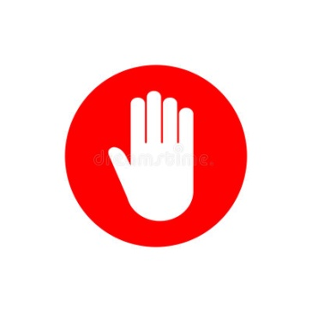

Шуметь

Подходить близко к опытам

Правила в музее Николы Тесла

МОЖНО !

Слушать ведущего, задавать вопросы

Трогать колбы
Попроситься в туалет

